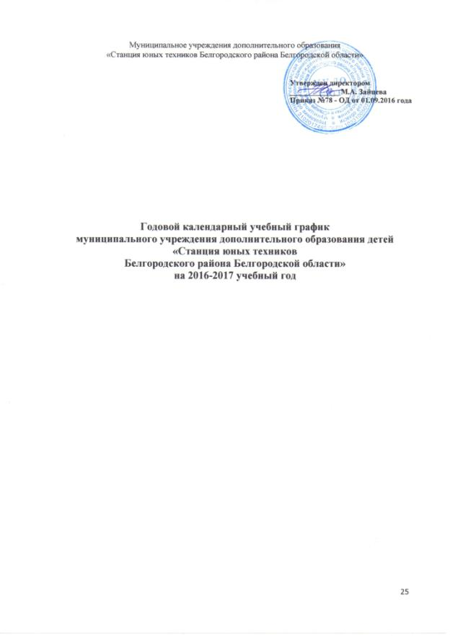

1.Начало учебного года - 01 сентября 2016 года (согласно расписанию занятий пдо).

2.Окончание учебного года – 31 мая 2017 года (согласно расписанию занятий пдо).

3.Количество учебных часов в году по направленностям и годам обучения (объем учебной нагрузки):
Направленность  программы | Виды деятельности направления | 1 год обучения | 2 год обучения | 3 год обучения
 |  | Кол-во часов | Кол-во часов | Кол-во часов
Техническая | НТТ | 144 | 144 | 216
 | Моделизм | 144 | 144 | 216
 | Информатика | 144 | 144 | 216
 | Фото- видео | 144 | 144 | 216
 | Конструкторская | 144 | 144 | 216
Художественная | Прикладное творчество | 144 | 144 | 216
 |  | 144 | 144 | 216
Социально-педагогическая |  | 144 | 144 | 144

4.Количество учебных часов в неделю по направленности и годам обучения:

Направленность  программы | Виды деятельности направления | 1 год обучения | 2 год обучения | 3-5 годы обучения
Техническая | НТТ | 2ч х 2раза | 2ч х 2раза | 2ч х 3раза
 | Моделизм | 2ч х 2раза | 2ч х 2раза | 2ч х 3раза
 | Информатика | 2ч х 2раза | 2ч х 2раза | 2ч х 3раза
 | Фото- видео | 2ч х 2раза | 2ч х 2раза | 2ч х 3раза
 | Конструкторская | 2ч х 2раза | 2ч х 2раза | 2ч х 3раза
Художественная | Прикладное творчество | 2ч х 2раза | 2ч х 2раза | 2ч х 3раза
Социально-педагогическая |  | 2ч х 2раза | 2ч х 2раза | 2ч х 2раза

5. Форма обучения: очная.

6. Режим работы: занятия в детских творческих объединениях начинаются с 11.30 в будние дни (понедельник-пятница), с 10.00 в выходные дни (суббота, воскресенье) и заканчиваются в 20.00.
Продолжительность занятий:
- для учащихся 5-6 лет – 1 час: 30 мин. занятие, 15 мин. – динамическая пауза, 15 мин. перерыв;
- для учащихся 7-15 лет – 2 часа: 45 мин. - занятие, 15 мин. перерыв; 45 мин. - занятие, 15 мин. перерыв.
7. Аттестация учащихся: проходит 3 раза в год:
на начало учебного года (сентябрь);
по итогам 1-го полугодия (декабрь);
по итогам учебного года (май).
Форма проведения: тестирование, задания тестов согласно диагностического инструментария к дополнительным общеобразовательным (общеразвивающим) программам (приложение к дополнительным общеобразовательным (общеразвивающим) программам).

